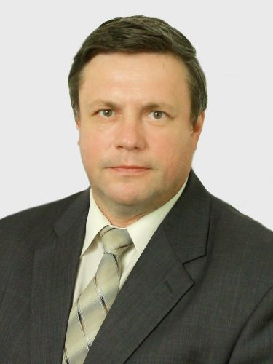

Глава местной администрации — Николаев Андрей Олегович

Местная Администрация муниципального образования пос. Тярлево
№ п/п | Должность | Ф.И.О. | Кабинет | Контактный телефон | Э-мэйл
1 | Глава Местной Администрации МО пос. Тярлево | Николаев Андрей Олегович | Тярлево, ул. Новая. , д.1 | 466-79-68 | tyarlevo-spb@mail.ru
2 | Ведущий специалист  аппарат Главы | Журавлева И.Е. | Тярлево, ул. Новая. , д.1 | 466-79-68 | tyarlevo-spb@mail.ru
3 | Главный специалист финансово-экономического отдела | Голенко О.А. | Тярлево, ул. Новая. , д.1 | 466-79-68 | tyarlevo-spb@mail.ru
4 | Руководитель структурного подразделения местной администрации | Лутченко Елена Александровна | Тярлево, ул. Новая. , д.1 | 466-79-68 | tyarlevo-spb@mail.ru
4 | Ведущий специалист отдела опеки и попечительства | Гармонщикова Екатерина Николаевна | Тярлево, ул. Новая. , д.1 | 466-79-68 | tyarlevo-spb@mail.ru
5 | Ведущий специалист  аппарат Главы | Дереновская Ирина Юрьевна | Тярлево, ул. Новая. , д.1 | 466-79-68 | tyarlevo-spb@mail.ru

6 | Инженер  аппарат Главы | Образцова Елена Адольфовна | Тярлево, ул. Новая. , д.1 | 466-79-68 | tyarlevo-spb@mail.ru

